Администрация МО «Усть-Коксинский район» информирует о возможности предоставления следующих земельных участков в аренду для индивидуального жилищного строительства, имеющих общее местоположение: Республика Алтай, Усть-Коксинский район, и следующие характеристики:
1) кадастровый номер земельного участка 04:08:010801:312, площадь: 2400 кв.м., адрес: п. Курунда, ул. Центральная, д. 1 Б;
2) кадастровый номер земельного участка 04:08:070701:580, площадь: 1413 кв.м., адрес: п. Теректа, ул. Молодежная, д. 1 А;
3) кадастровый номер земельного участка 04:08:070701:581, площадь: 1411 кв.м., адрес: п. Теректа, ул. Молодежная, д. 1;
4) адрес: с. Катанда, ул. Зеленая, д. 8 Г, площадь: 1999 кв.м.;
5) адрес: п. Тюгурюк, ул. Речная, д. 8, площадь: 1960 кв.м.;
6) адрес: с. Синий Яр, ул. Синий Яр, д. 4 Б, площадь: 2000 кв.м.;
7) адрес: с. Банное, ул. Лесная, д. 12, площадь: 2000 кв.м.;
8) кадастровый номер земельного участка 04:08:010136:42, площадь: 1500 кв.м., адрес: с. Усть-Кокса, ул. Аргучинского, д. 31 Б;
9) кадастровый номер земельного участка 04:08:010105:503, площадь: 1500 кв.м., адрес: с. Усть-Кокса, ул. Молодежная, д. 10 А;
для сельскохозяйственного производства, с местоположением: Российская Федерация, Республика Алтай, Усть-Коксинский район, Огневское сельское поселение, площадью 75000 кв.м.
Лица, заинтересованные в предоставлении вышеуказанных земельных участков для указанных целей, вправе в течение тридцати дней со дня опубликования настоящего извещения подавать заявления о намерении участвовать в аукционе на право заключения договора аренды в Администрацию МО «Усть-Коксинский район».
Заявления подаются в письменной форме заинтересованным лицом лично при наличии документа, удостоверяющего личность, либо уполномоченным представителем заявителя при наличии документа, подтверждающего права (полномочия) представителя, по адресу: Республика Алтай, Усть-Коксинский район, с. Усть-Кокса, ул. Харитошкина, д. 3. Дата окончания приема заявлений: 28.09.2020 г.
Со схемами расположения вышеуказанных земельных участков можно ознакомиться по адресу: Республика Алтай, Усть-Коксинский район, с. Усть-Кокса, ул. Харитошкина, д. 6, с 10 до 12 часов, на сайте Администрации МО «Усть-Коксинский район» по адресу: http://altay-ust-koksa.ru.

Банное Лесная 12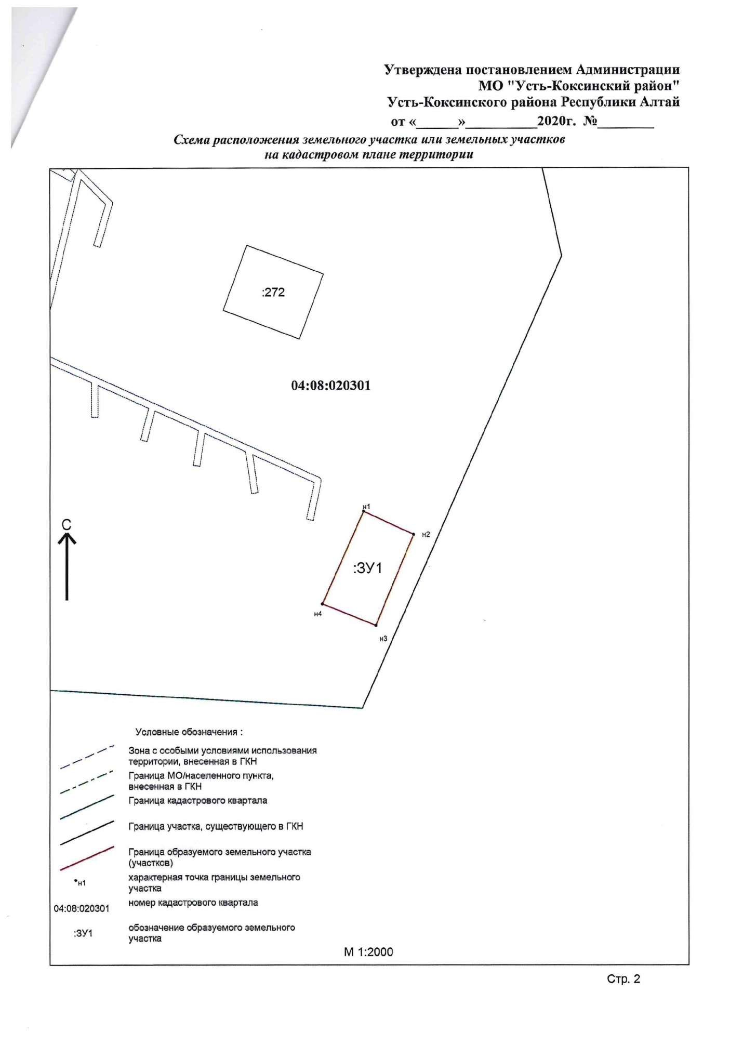

Катанда Зеленая 8 Г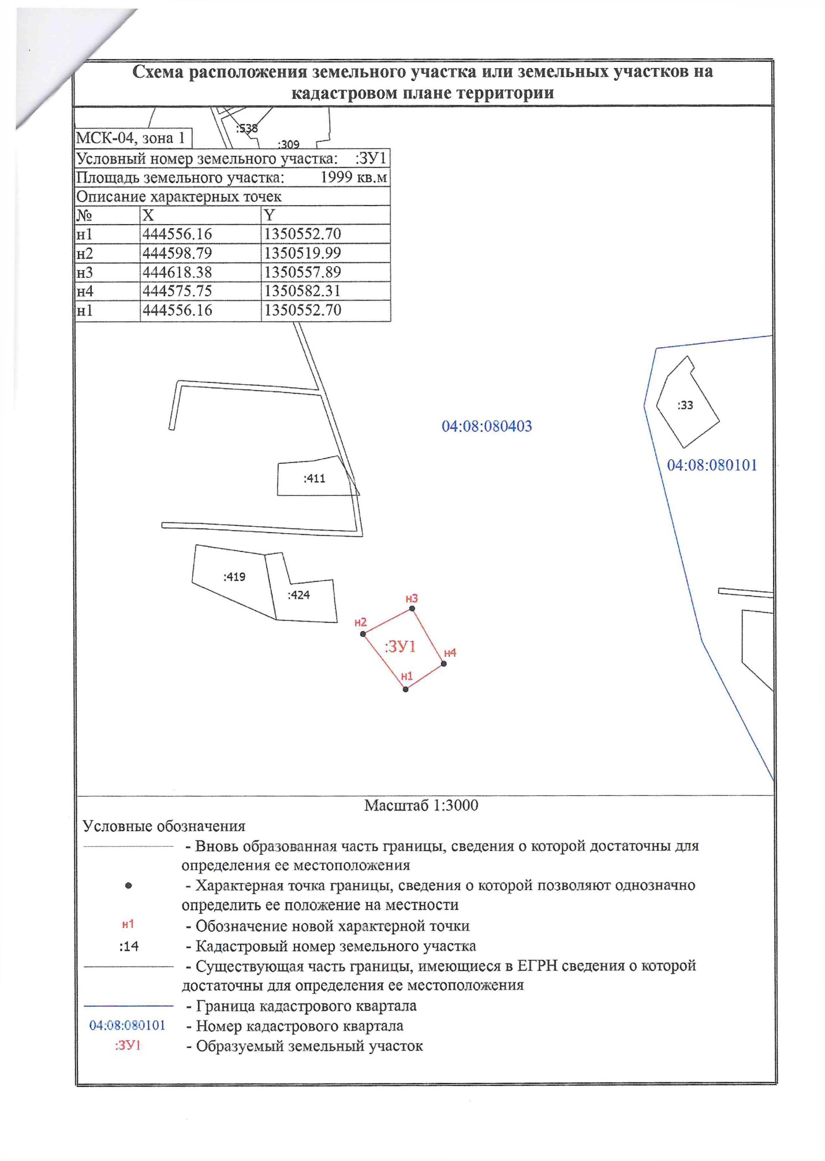

Синий Яр 4 Б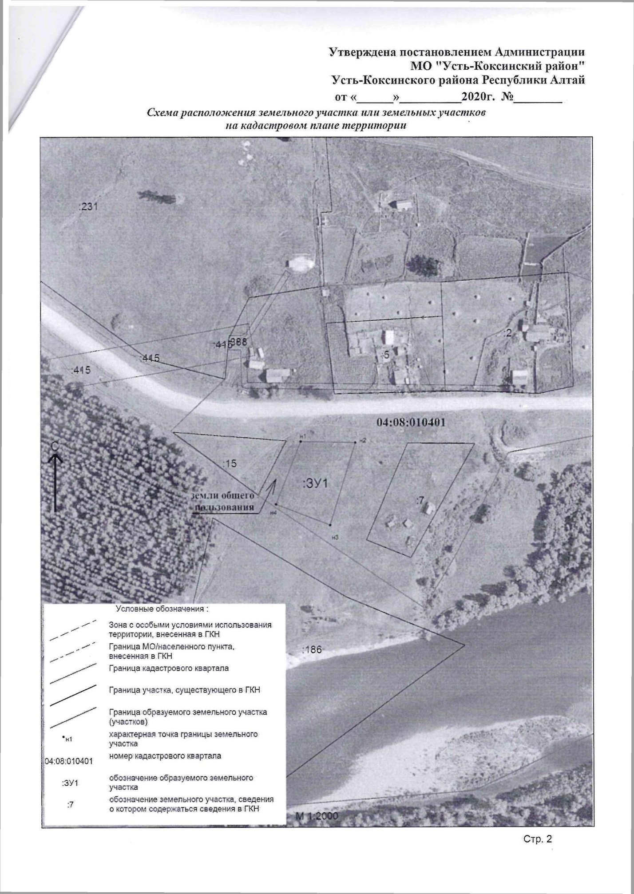

Тюгурюк Речная 8